2021年高考地理专题二练习题
一、单选题
读北半球某陆地局部图,图中X、Y为等高线(等高距为100米),L为河流,对角线为经线。据此完成下面小题。
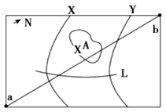
1．图中河流L的流向为（ ）
A．从东北流向西南 B．从西南流向东北 C．从西北流向东南 D．从东南流向西北
2．若X数值为500米,沿图中经线的地形剖面图是（ ）
A．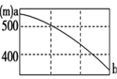B．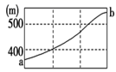C．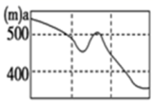D．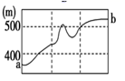
3．读下图，若救护直升机位于山顶H处，被困游客位于A，B，C，D四点中的何点，才能被救护人员直接观测到（ ）
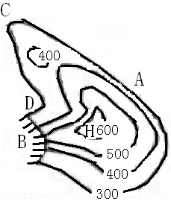
A．A点 B．B点 C．C点 D．D点
读甲、乙两幅图，回答下列各题。
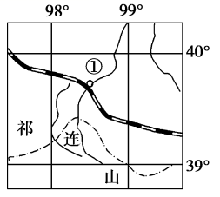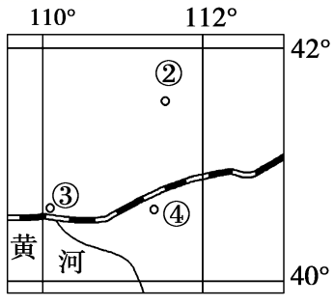
甲 乙
4．两幅图相比较
A．甲图比例尺大于乙图 B．甲图的比例尺小于乙图
C．两图比例尺相同 D．两图所示地区范围相同
5．下列有关图中四地的叙述正确的是
A．①地位于③地的东北方向 B．①②地之间距离比①④地之间距离长
C．四地均位于我国季风区 D．乙图描述的地理事物更详细
6．读图，回答下面小题。
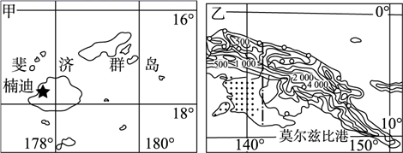
与图乙比较，图甲所示（）
A．比例尺较大，表示的范围较大 B．比例尺较小，表示的范围较小
C．比例尺较小，表示的范围较大 D．比例尺较大，表示的范围较小
下图为我国南方地区地形图，读下图，回答下列各题。
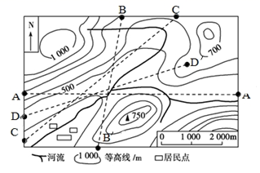
7．图中四条虚线，两点间无法通视的是
A．AA′ B．BB′ C．CC′ D．DD′
8．下列说法正确的是
A．区域内河流各河段均自东向西流 B．区域内河流落差达 600 米
C．居民点易受水患影响 D．图示区域均为河流的流域范围
读等高线示意图，图中等高距为100米，据图完成下列各题。
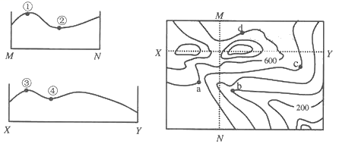
9．虚线MN与XY的交点在剖面图上的是
A．①③ B．②④ C．①④ D．②③
10．如果该图位于我国东部沿海地区，在a、b、c、d四点中，降水量最少的是
A．a B．b C．c D．d
下图为我国南方某地等高线地形图（单位：米），图中等高距均为20米，据此完成下面小题。
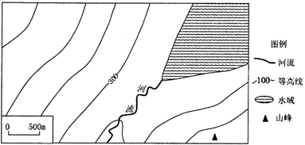
11．图示区域最大高差可能是（ ）
A．80m B．lOOm C．120m D．140m
12．图中河流流向大致是（ ）
A．东北流向西南 B．西北流向东南 C．西南流向东北 D．东南流向西北
13．该地产业布局最合理的是（ ）
A．发展滨海旅游 B．发展大规模甜菜种植 C．种植经济林木 D．加大水电开发力度
14．图中MN两点之间连线的地形剖面图为（ ）
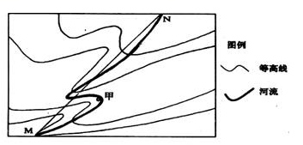
A．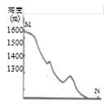 B．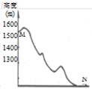 C．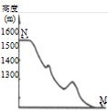 D．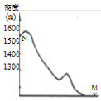
冈仁波齐位于西藏阿里地区境内，是冈底斯山脉的第二高峰，为世界上著名的藏传佛教神山，每年都要举行大型的转山活动(步行速度约为4千米/时，磕长头行进速度约为0.5千米/时)。读冈仁波齐及其周边区域等高线图，完成下列问题。
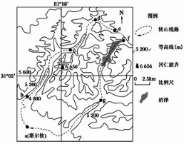
15．下列关于转山活动的说法，正确的是
A．需准备御寒衣物 B．多于冬季举行
C．全程均在山谷中行走 D．磕长头绕神山1圈至少需要1个月
16．转山途中
A．a－b段全部位于山麓冲积扇 B．c、f、g三地均能看到神山
C．e－f段坡度最大，行进困难 D．f－g段有饮用水源，适宜宿营
下图为某山地的局部等高线图，等高距为20米，AB为空中索道。据此回答下列各题。
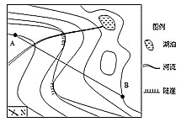
17．乘索道上行的方向是
A．西北 B．东南 C．正北 D．正南
18．图中瀑布的落差不可能为
A．60米 B．50米 C．40米 D．20米
下图为我国钓鱼岛位置及等高线分布示意图（单位：米）。据此回以下各题。
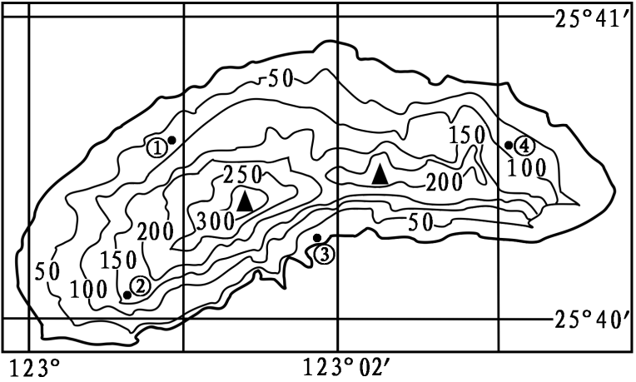
19．钓鱼岛的面积最接近（注：cos25°≈0.91）（ ）
A．430km² B．4.3km² C．0.43km² D．12km²
20．图中四个点中，冬季能观察到落日余晖、水天一色景象而夏季不能的是（ ）
A．① B．② C．③ D．④
二、综合题
21． 读下面的等高线图，回答下列问题。
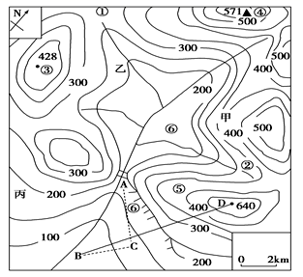
(1)填出图中数码表示的地形部位名称：①________⑤________⑥________。
(2)③④两地的垂直距离为________米，若两地地图上距离为3厘米，其实际水平距离是________千米。
(3)如果把图上的比例尺放大到原图比例尺的2倍，放大后的比例尺为______________。(用数字式表示)
(4)图中小河干流的流向是________。①②两支流中，在相同降水条件下水流较急的是________，理由是____________________________________________。
(5)有AC、BC两种把水引到C处的方案，应选取________线。理由是_____________________
______________________________________________。
(6)甲、乙、丙三处选其中一处修梯田，以________最好，理由是___________________。
(7)若B、D两地(B、D两地图上距离3厘米)有高山电缆车相通，电缆车的速度是每分钟200米，乘电缆车从D山顶到B大约需要__________ 分钟。
22． 读比例尺为1:100000的地形图，完成下列问题。
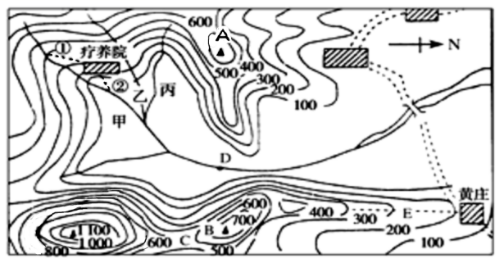
(1)疗养院位于黄庄的________方向。
(2)图中有一陡崖，其相对高度的范围是____________。
(3)分别站在山顶A和山顶B上，能看到河流上D处小船的是______山顶，请填写处C、E两处的地形种类名称C是________ E是________ 。
(4)图中所绘乙、丙两支流中，事实上不存在的是________支流。
(5)若想在河流的干流上修建一座水库，坝高为200米，请估算坝长为______米。
(6)图中河流干流的最低点相对高度是_______________最高点相对高度是______最低点与最高点的相对高度为_______________。
(7)若将甲河段的水引向疗养院，图中两条规划路线①②中，比较合理的是_____，原因是 ____________。
23．读某区域等高线图，完成下列各题。
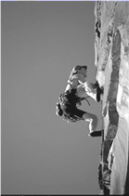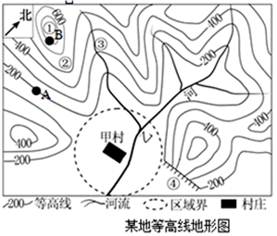
（1）写出图中数字代表的相应地形部位的名称：①_______；③_______。
（2）①、②、③、④四地中，适合开展右图攀岩活动的是_______地。
（3）A地与B地的相对高度约为__________米。
（4）乙河干流流向大致是_______，它流经的甲村所在虚线区域内的地形类型是_______。
24．读我国南方某区域等高线地形图,完成下列各题。
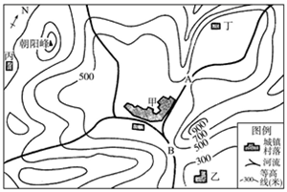
(1)描述图示区域内的地形、地势特征。
(2)说出AB河段的河流流向。
(3)当地拟修建一座水坝,其水坝的坝顶海拔为500米,水坝址有A处和B处两个选择方案。请选择其中一个方案简述其主要的利与弊。
(4)从自然条件的角度,说明甲处成为该区域中心城镇的主要原因。

